**Pruebas de Usuarios**

Usuario 1

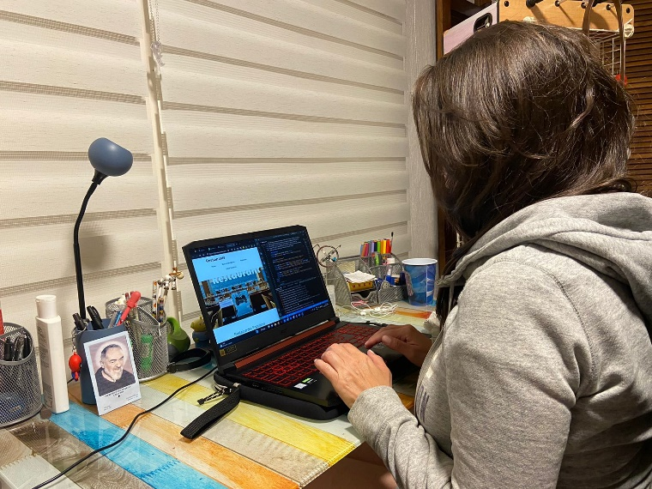

|  |
| --- |
| Marisabel Alvarez, ingeniera |
| Le gustó la página por su estética y objetivo. Le atrajo la idea de recomendar restaurantes en base a cuatro características diferentes y cree que utilizar la página tiene muchas ventajas. |

Usuario 2

|  |
| --- |
| Arturo Méndez, ingeniero |
| Le gustó el diseño de la página y la gama de colores. Le gustó la dinámica de recomendaciones y considera que tiene una buena utilidad. |

Usuario 3

|  |
| --- |
| Gerardo Méndez, ingeniero |
| Le gustó la página, especialmente los botones que llevan a cada sección y el diseño de las imágenes de restaurantes populares. Entiende el propósito de la página y cree que si puede ayudar a varias personas. |

Usuario 4

|  |
| --- |
| Camila Méndez, estudiante |
| Le gustó la estética de la página y siente que la navegación era bastante fluida, es decir, sin interrupciones. Siente que es útil y que las recomendaciones la pueden ayudar a la hora de elegir un restaurante. |

**Enlace al repositorio:**

<https://github.com/ignaciomendeza/PROYECTO2.git>